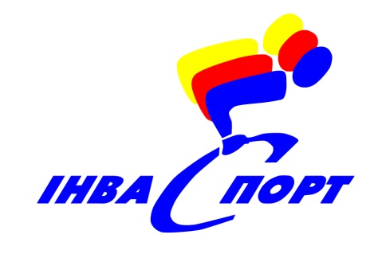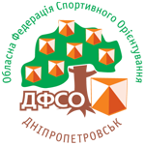

Открытый чемпионат Днепропропетровской области по трейл-ориентированию среди паралимпийцев

г.Днепропетровск 12-13 сентября 2015г.

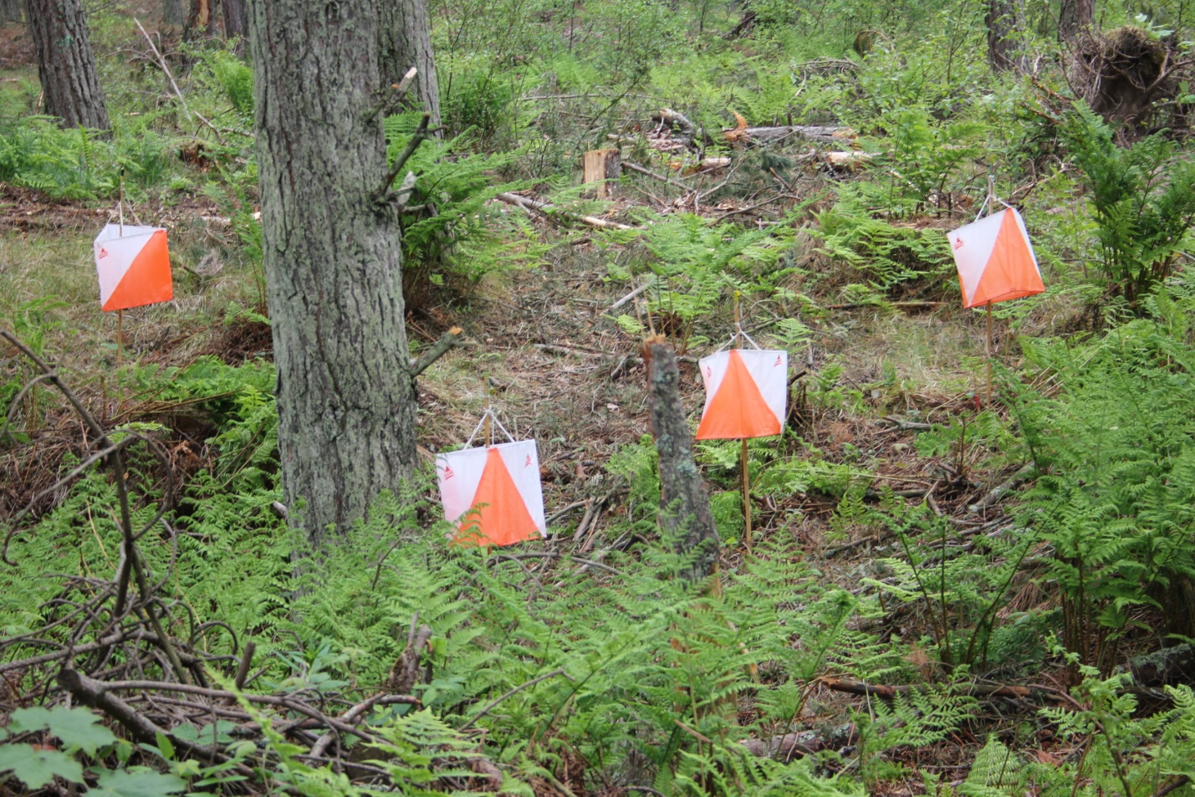

БЮЛЛЕТЕНЬ № 1

- Организаторы:
- КУ «Днепропетровский региональный центр по физической культуре и спорту инвалидов «Инваспорт» ДОС»;
- Днепропетровская областная федерация спортивного ориентирования.

2. Судейская коллегия:
- главный судья и начальник дистанций – Заерко В.В.;
- помощник главного судьи и инспектор дистанций – Познянский В.

3. Место проведения:
1 день. 12 сентября – ж/м Приднепровск.
Ехать маршруткой № 35 от цирка из-под моста до остановки «Таможня»-ул.Базовая (следующая после церкви),далее по улице базовой до перекрестка с ул.Автомоторной.
https://www.google.com.ua/maps/@48.4178155,35.1161324,15z?hl=ru
Место старта 48°25'45.18"С
35° 7'44.24"В
13-00 - 13-30 - регистрация участников.
13-45 - открытие соревнований.
14-00 - старт первого участника.
2 день. 13 сентября – парк Богдана Хмельницкого.
Центральный вход в парк им.Б.Хмельницкого по ул.Героев Сталинграда –пересечение с ул.Школьная.
https://www.google.com.ua/maps/@48.4355305,35.0127316,14z?hl=ru
10-00 - старт второго дня.
Место старта 48°26'13.24"С
35° 1'11.32"В

4. Проживание: хостел «Свердловск», ул.Свердлова,6.
https://www.google.com.ua/maps/@48.4618788,35.0297153,17z?hl=ru
Стоимость одного места за сутки в 4-х местном номере – 80грн.

5. Награждение:
призеры чемпионата будут награждены грамотами за каждый день по двум группам М и Ж. По сумме двух дней призеры чемпионата награждаются дипломами и медалями.

6. Транспорт до места старта - городские маршрутки. Возможен заказной автобус в первый день – информация позже.

7. Информация о дистанциях в следующем бюллетене.

